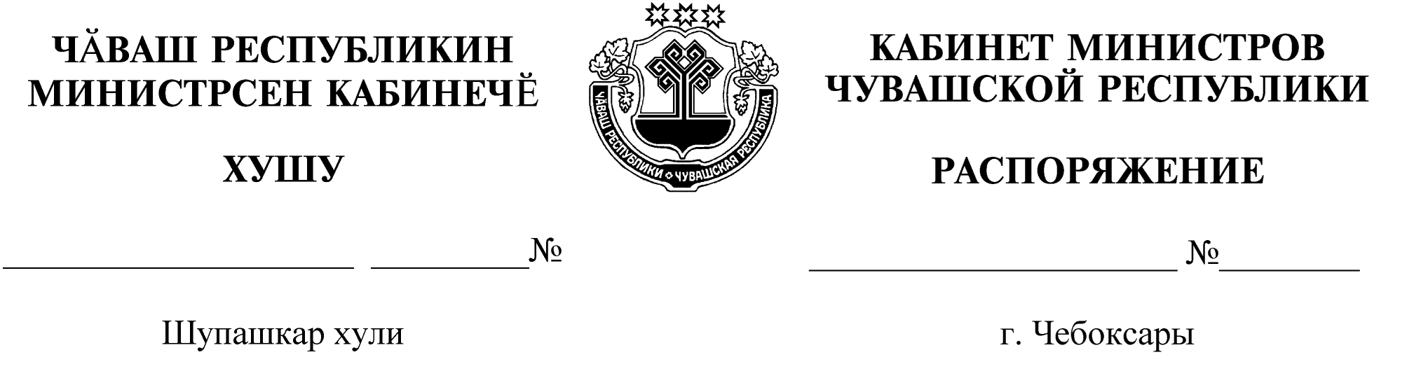
588-р

30.06.2020

588-р

30.06.2020

Освободить Павлова Олега Евгеньевича от должности заместителя председателя Государственного комитета Чувашской Республики по делам гражданской обороны и чрезвычайным ситуациям в связи с выходом на государственную пенсию.

Председатель Кабинета Министров
Чувашской Республики О.Николаев

